Documento de Propuesta de Diseño de Software I, II y III

TEST PARA EDUKR

Autores

* Óscar Iván Doria Miranda
* Jaime enrique Cervantes Arrieta
* Endy enrique Macea Aguirre

Tutor

Alexander Enrique Toscano Ricardo

Breve reseña

La plataforma TEST PARA EDUKR permitirá a los docentes implementar exámenes personalizados dentro de las categorías predefinidas, teniendo diversas funcionalidades interactivas, dichas funcionalidades van más allá de las preguntas tradicionales, permitiendo la incorporación de imágenes, música, videos y animaciones, haciendo la experiencia de evaluación más atractiva, estimulante y memorable para los estudiantes. Las preguntas de selección múltiple tendrán un tiempo asignado para responder, así como un límite de tiempo global para el examen, lo que añade un elemento de reto y competencia sana. El software permite ajustar la dificultad de las preguntas según el nivel de aprendizaje de cada estudiante, fomentando un ambiente de aprendizaje personalizado y efectivo. Este software más allá de la evaluación tradicional busca captar la atención de los estudiantes y mantenerlos motivados, proporcionando una experiencia de aprendizaje inmersiva y enriquecedora.

GitHub: oscarivandoria@gmail.com

Correo: [oscarivandoria@gmail.com](mailto:oscarivandoria@gmail.com)

GitHub: Jaimecer

Correo: jcervantesarrieta86@correo.unicordoba.edu.co

Etapa 1 Diseño de la Aplicación y Análisis de Requisitos 5

Introducción 5

Propósito del Documento 5

Alcance del Proyecto 5

Definiciones y Acrónimos 5

Descripción General 5

Objetivos del Sistema 5

Funcionalidad General 5

Usuarios del Sistema 5

Restricciones 5

Requisitos Funcionales 5

Mockup de la Interfaz de Usuario (UI) 6

Casos de Uso 6

Descripción detallada de cada caso de uso 6

Diagramas de Flujo de Casos de Uso 6

Prioridad de Requisitos 6

Requisitos No Funcionales 6

Requisitos de Desempeño 6

Requisitos de Seguridad 6

Requisitos de Usabilidad 6

Requisitos de Escalabilidad 6

Modelado E/R 6

Diagrama de Entidad-Relación 6

Diagrama relacional 7

Descripción de Entidades y Relaciones 7

Reglas de Integridad 7

Anexos (si es necesario) 7

Diagramas Adicionales 7

Referencias 7

Etapa 2: Persistencia de Datos con Backend 8

Introducción 8

Propósito de la Etapa 8

Alcance de la Etapa 8

Definiciones y Acrónimos 8

Diseño de la Arquitectura de Backend 8

Descripción de la Arquitectura Propuesta 8

Componentes del Backend 8

Diagramas de Arquitectura 8

Elección de la Base de Datos 8

Evaluación de Opciones (SQL o NoSQL) 8

Justificación de la Elección 8

Diseño de Esquema de Base de Datos 9

Implementación del Backend 9

Elección del Lenguaje de Programación 9

Creación de la Lógica de Negocio 9

Desarrollo de Endpoints y APIs 9

Autenticación y Autorización 9

Conexión a la Base de Datos 9

Configuración de la Conexión 9

Desarrollo de Operaciones CRUD 9

Manejo de Transacciones 9

Pruebas del Backend 9

Diseño de Casos de Prueba 9

Ejecución de Pruebas Unitarias y de Integración 10

Manejo de Errores y Excepciones 10

Etapa 3: Consumo de Datos y Desarrollo Frontend 11

Introducción 11

Propósito de la Etapa 11

Alcance de la Etapa 11

Definiciones y Acrónimos 11

Creación de la Interfaz de Usuario (UI) 11

Diseño de la Interfaz de Usuario (UI) con HTML y CSS 11

Consideraciones de Usabilidad 11

Maquetación Responsiva 11

Programación Frontend con JavaScript (JS) 11

Desarrollo de la Lógica del Frontend 11

Manejo de Eventos y Comportamientos Dinámicos 11

Uso de Bibliotecas y Frameworks (si aplicable) 12

Consumo de Datos desde el Backend 12

Configuración de Conexiones al Backend 12

Obtención y Presentación de Datos 12

Actualización en Tiempo Real (si aplicable) 12

Interacción Usuario-Interfaz 12

Manejo de Formularios y Validación de Datos 12

Implementación de Funcionalidades Interactivas 12

Mejoras en la Experiencia del Usuario 12

Pruebas y Depuración del Frontend 12

Diseño de Casos de Prueba de Frontend 12

Pruebas de Usabilidad 12

Depuración de Errores y Optimización del Código 13

Implementación de la Lógica de Negocio en el Frontend 13

Migración de la Lógica de Negocio desde el Backend (si necesario) 13

Validación de Datos y Reglas de Negocio en el Frontend 13

Integración con el Backend 13

Verificación de la Comunicación Efectiva con el Backend 13

Pruebas de Integración Frontend-Backend 13

Etapa 1 Diseño de la Aplicación y Análisis de Requisitos

1. Introducción

Propósito del Documento

Alcance del Proyecto

TEST PARA EDKR es una plataforma web que mediante la metodología SEMLI permitirá a los docentes crear y aplicar exámenes personalizados para evaluar el conocimiento de los estudiantes de forma interactiva y atractiva. Implementar esta herramienta brindará la posibilidad de realizar test de forma dinámica apoyándose en herramientas multimedia y aplicarlos a los estudiantes, lo cual será una herramienta innovadora en el campo evaluativo ya que brinda las herramientas para que estos procesos no sean monótonos sino por el contrario una experiencia apreciada por el estudiante y que le facilite al docente conocer el nivel de apropiación respecto a las temáticas impartidas previamente, por parte de los estudiantes. Para esto se presentan las siguientes características concebidas para el presente y las cuales se pueden aplicar para el futuro

Presente

Definiciones y Acrónimos

API: Interfaz de Programación de Aplicaciones (Application Programming Interface).

DBMS: Sistema de Gestión de Bases de Datos (Database Management System).

SQL: Lenguaje de Consulta Estructurada (Structured Query Language).

HTTP: Protocolo de Transferencia de Hipertexto (Hypertext Transfer Protocol).

REST: Transferencia de Estado Representacional (Representational State Transfer).

JSON: Notación de Objetos de JavaScript (JavaScript Object Notation).

JWT: Token de Web JSON (JSON Web Token).

CRUD: Crear, Leer, Actualizar y Borrar (Create, Read, Update, Delete).

ORM: Mapeo Objeto-Relacional (Object-Relational Mapping).

MVC: Modelo-Vista-Controlador (Model-View-Controller).

API RESTful: API que sigue los principios de REST.

CI/CD: Integración Continua / Entrega Continua (Continuous Integration / Continuous Delivery).

SaaS: Software como Servicio (Software as a Service).

SSL/TLS: Capa de sockets seguros/Seguridad de la Capa de Transporte (Secure Sockets

Layer/Transport Layer Security).

HTML: Lenguaje de Marcado de Hipertexto (Hypertext Markup Language).

CSS: Hojas de Estilo en Cascada (Cascading Style Sheets).

JS: JavaScript.

DOM: Modelo de Objeto del Documento (Document Object Model).

UI: Interfaz de Usuario (User Interface).

UX: Experiencia del Usuario (User Experience).

SPA: Aplicación de Página Única (Single Page Application).

AJAX: Asincrónico JavaScript y XML (Asynchronous JavaScript and XML).

CMS: Sistema de Gestión de Contenido (Content Management System).

CDN: Red de Distribución de Contenido (Content Delivery Network).

SEO: Optimización de Motores de Búsqueda (Search Engine Optimization).

IDE: Entorno de Desarrollo Integrado (Integrated Development Environment).

CLI: Interfaz de Línea de Comandos (Command Line Interface).

PWA: Aplicación Web Progresiva (Progressive Web App).

1. Descripción General

Objetivos del Sistema

* Facilitar la creación de exámenes personalizados y atractivos: El sistema permitirá a los docentes crear exámenes adaptados a sus necesidades y al nivel de aprendizaje de sus estudiantes, incluyendo opciones como la selección de categorías, preguntas, imágenes, música y tiempos de respuesta.
* Mejorar la experiencia de aprendizaje: El software proporcionará una experiencia educativa más atractiva e inmersiva para los estudiantes, al combinar elementos como imágenes, música y tiempos de respuesta para estimular su interés y mantenerlos motivados.
* Evaluar el conocimiento de los estudiantes de forma eficiente: El sistema permitirá a los docentes evaluar el conocimiento de sus estudiantes de forma rápida y precisa, utilizando un enfoque de selección múltiple con única respuesta.
* Proporcionar herramientas para la gestión de exámenes: El sistema permitirá a los docentes administrar la creación, la aplicación y la evaluación de exámenes de forma eficiente, con opciones para definir grupos de estudiantes, tiempos de realización y otros parámetros relevantes.

Funcionalidades

* Crear exámenes
* Establecer categorías las preguntas
* Crear preguntas
* Editar preguntas
* Eliminar preguntas
* Crear preguntas con múltiples opciones de respuesta, falso y verdadero
* Incluir archivo multimedia en las preguntas o respuesta.
* Establecer tiempo para responder cada pregunta.
* Definir tiempo límite general para el examen.
* Permitir que los docentes ordenar las preguntas.
* Permitir a los docentes visualizar el examen antes de publicarlo.
* Identificar errores y realizar ajustes antes de la publicación del examen.
* Administrar archivos multimedia.
* Editar archivos multimedia.
* Eliminar archivos multimedia.
* Mostrar puntuación en cada pregunta.
* Mostrar puntuación total del examen.
* Mostrar tiempo de cada pregunta
* Mostrar tiempo total de examen
* Identificar preguntas con más errores
* Graficar resultados
* Filtrar resultados
* Mostrar resultados

Usuarios del Sistema

* Docentes: Son los principales usuarios del sistema. Tendrán acceso a todas las funcionalidades para crear, administrar y evaluar exámenes.
* Estudiantes: Los estudiantes podrán acceder a los exámenes asignados por sus docentes y realizarlos dentro del tiempo establecido.
* Administradores: Serán responsables de gestionar de forma general el sistema, incluyendo el mantenimiento, la seguridad y la gestión de cuentas de usuarios.

|  |  |  |  |
| --- | --- | --- | --- |
| FUNCIONALIDAD | ADMINISTRADOR | DOCENTE | ALUMNO |
| Crear exámenes | **x** | **✓** | **x** |
| Establecer categorías de preguntas | **✓** | **✓** | **x** |
| Crear preguntas | **x** | **✓** | **x** |
| Editar preguntas | **x** | **✓** | **x** |
| Eliminar preguntas | **x** | **✓** | **x** |
| Crear preguntas con múltiples opciones de respuesta, falso y verdadero | **✓** | **✓** | **x** |
| Incluir archivo multimedia | **✓** | **✓** | **x** |
| Establecer tiempo para responder cada pregunta | **x** | **✓** | **x** |
| Definir tiempo límite general para el examen | **x** | **✓** | **x** |
| ordenar preguntas | **x** | **✓** | **x** |
| Visualizar examen antes de publicarlo | **x** | **✓** | **x** |
| Corregir errores antes de publicar examen | **x** | **✓** | **x** |
| Administrar archivos multimedia | **✓** | **x** | **x** |
| Editar archivos multimedia | **✓** | **✓** | **x** |
| Eliminar archivos multimedia. | **✓** | **✓** | **x** |
| Mostrar puntuación en cada pregunta | **✓** | **✓** | **✓** |
| Mostrar resultados | **✓** | **✓** | **✓** |
| Mostrar tiempo de cada pregunta | **✓** | **✓** | **✓** |
| Mostrar tiempo total de examen | **✓** | **✓** | **✓** |
| Identificar preguntas con más errores | **✓** | **✓** | **✓** |
| Graficar resultados | **x** | **✓** | **x** |
| Filtrar resultados | **x** | **✓** | **x** |
| Mostrar resultados | **x** | **✓** | **x** |

Restricciones

Solo administradores y docentes tendrán acceso a las funcionalidades descritas en la tabla anterior, un administrador puede agregar a los docentes y estos brindar acceso a los alumnos.

Requisitos Funcionales

1. Creación de Exámenes:

* El docente debe poder crear un nuevo examen, definiendo un nombre, una descripción y la fecha límite de realización.
* El docente debe poder seleccionar las categorías de preguntas que se incluirán en el examen.
* El docente debe poder asignar un grupo de estudiantes específico al examen.
* El docente debe poder establecer un tiempo límite global para la realización del examen (en minutos u horas).
* El docente debe poder guardar el examen como borrador para editarlo posteriormente.
* El docente debe poder publicar el examen, haciendo que sea visible para los estudiantes asignados.

2. Gestión de Categorías de Preguntas:

* El administrador debe poder crear nuevas categorías de preguntas.
* El administrador debe poder editar las categorías existentes (nombre, descripción).
* El administrador debe poder eliminar categorías de preguntas, siempre que no estén asociadas a exámenes activos.

3. Gestión de Preguntas:

* El docente debe poder crear nuevas preguntas, seleccionando la categoría a la que pertenece y definiendo el enunciado de la pregunta.
* El docente debe poder elegir el tipo de pregunta (selección múltiple, verdadero/falso).
* El docente debe poder ingresar las opciones de respuesta para las preguntas de selección múltiple, incluyendo la opción correcta.
* El docente debe poder asociar archivos multimedia (imágenes, audio, video) a una pregunta o a sus opciones de respuesta.
* El docente debe poder establecer un tiempo límite para responder cada pregunta (en segundos).
* El docente debe poder editar las preguntas existentes (enunciado, opciones de respuesta, multimedia, tiempo).
* El docente debe poder eliminar preguntas de un examen, siempre que no estén siendo respondidas por los estudiantes en ese momento.

4. Ordenación de Preguntas:

* El docente debe poder arrastrar y soltar las preguntas para ordenarlas en el examen.

5. Visualización y Validación del Examen:

* El docente debe poder visualizar el examen completo antes de publicarlo.
* El sistema debe identificar automáticamente errores en el diseño del examen (por ejemplo, preguntas sin opciones de respuesta o sin una opción correcta
* El docente debe poder corregir los errores identificados en el diseño del examen antes de publicarlo.

6. Gestión de Archivos Multimedia

* El docente debe poder subir archivos multimedia (imágenes, audio, video) a la plataforma.
* El docente debe poder editar los archivos multimedia (por ejemplo, cambiar el nombre o la descripción).
* El docente debe poder eliminar archivos multimedia de la plataforma, siempre que no estén asociados a preguntas activas.

7. Resultados del Examen:

* El sistema debe mostrar la puntuación obtenida por cada pregunta en el examen.
* El sistema debe calcular y mostrar la puntuación total obtenida por cada estudiante en el examen.
* El sistema debe mostrar el tiempo que cada estudiante tardó en responder a cada pregunta.
* El sistema debe mostrar el tiempo total que cada estudiante tardó en completar el examen.
* El sistema debe identificar las preguntas con mayor índice de error, mostrando la tasa de error para cada pregunta.
* El docente debe poder visualizar gráficas con el rendimiento general de los estudiantes en el examen (por ejemplo, una gráfica de barras con la puntuación de cada estudiante).
* El docente debe poder filtrar los resultados del examen por criterios como nombre del estudiante, fecha de realización o categoría de pregunta.
* El docente debe poder descargar los resultados del examen en formato PDF o Excel.

Mockup de la Interfaz de Usuario (UI)

Casos de Uso

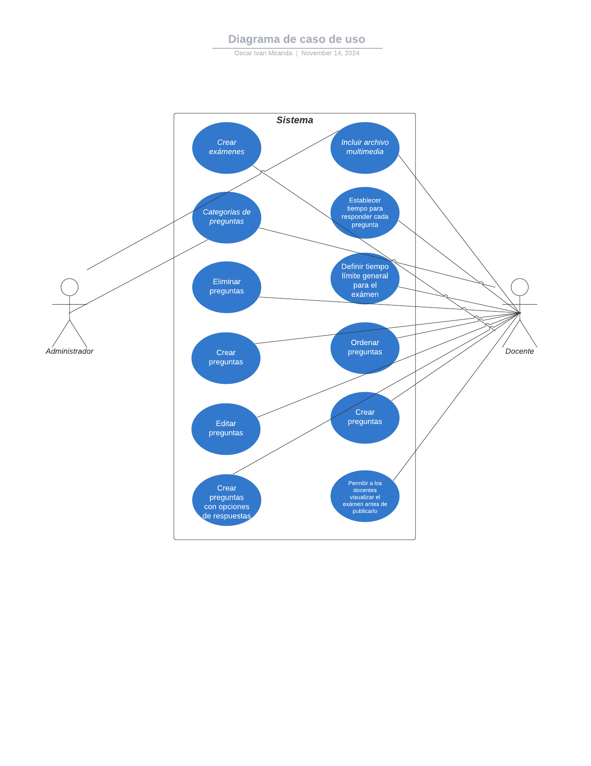

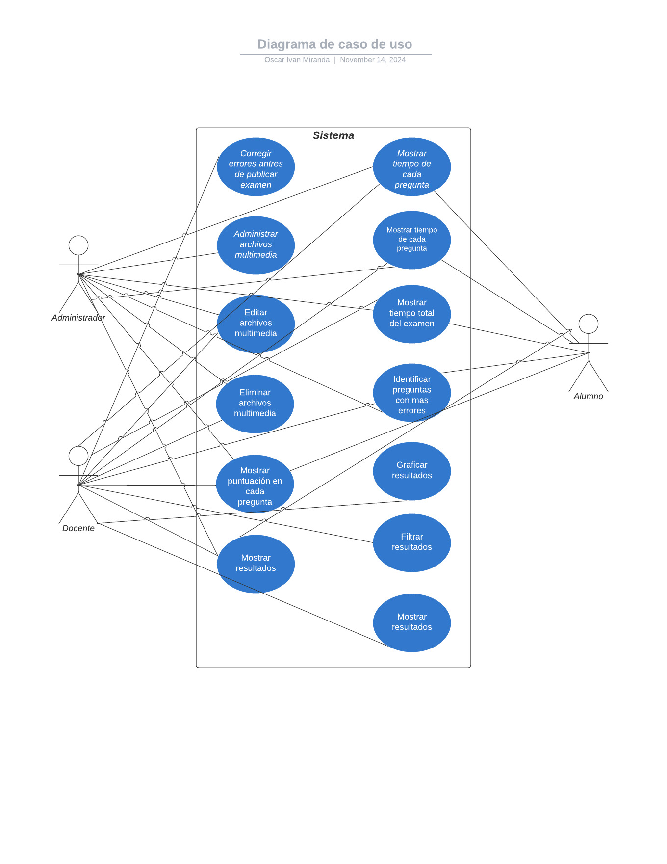

Diagramas de Flujo de Casos de Uso

**CASO No. 1**

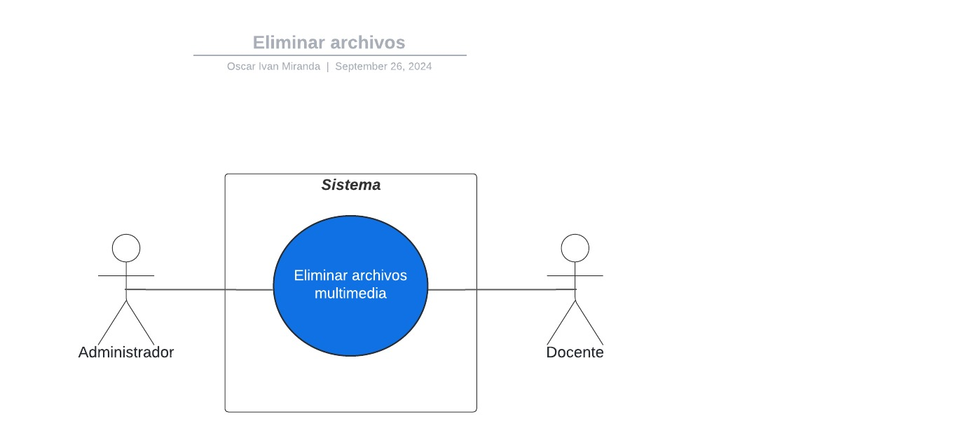

|  |  |  |
| --- | --- | --- |
| **ID:** | CU001 | |
| **Nombre** | **Crear examen** | |
| **Actores** | Docente, Sistema | |
| **Objetivo** | Permitir que el docente cree exámenes personalizados. | |
| Urgencia | Alta | |
| Esfuerzo | Medio | |
| **Precondiciones** | El docente debe estar autenticado y tener permisos para crear exámenes. | |
| **Flujo Normal** | Docente | Sistema |
| El docente accede al sistema. |  |
|  | Selecciona la opción de "Crear examen |
| Configura las preguntas y categorías |  |
|  | El sistema guarda el examen. |
| **Flujo alternativo 1** | Si hay un error en la carga de las preguntas, el sistema le notifica al docente. |  |
| **Flujo alternativo 2** | Si las preguntas incluyen archivos multimedia no compatibles, el sistema rechaza los archivos. |  |
| **Post-condiciones** | El examen queda disponible para ser asignado a los estudiantes. |  |
| **Excepciones** | Error en la conexión con la base de datos. |  |

**CASO No. 2**

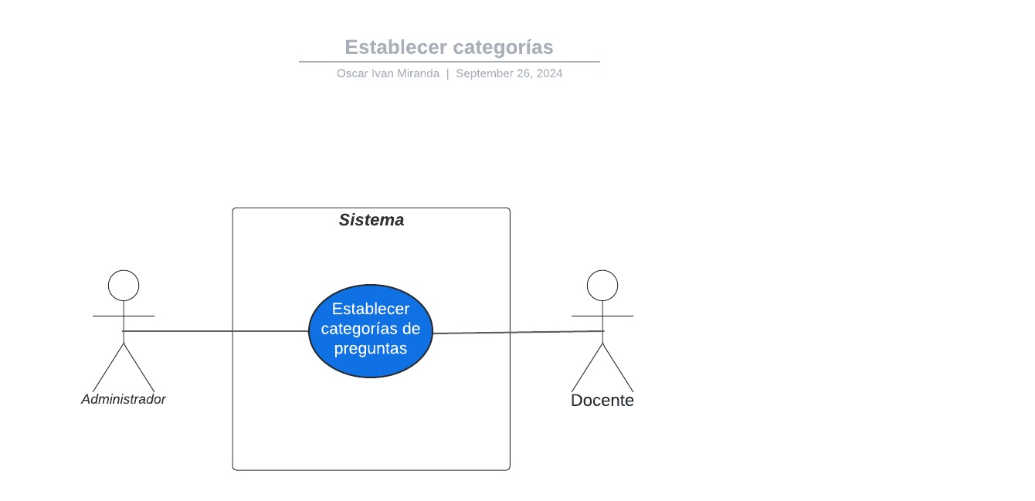

|  |  |  |
| --- | --- | --- |
| **ID:** | CU002 | |
| **Nombre** | Editar examen | |
| **Actores** | Docente, Sistema | |
| **Objetivo** | Permitir que el docente edite exámenes previamente creados | |
| Urgencia | Media | |
| Esfuerzo | Bajo | |
| **precondiciones** | El docente debe haber creado el examen previamente. | |
| **Flujo Normal** | Docente | Sistema |
| El docente selecciona un examen existente. |  |
| Realiza los cambios en las preguntas o configuración. |  |
|  | El sistema actualiza los cambios. |
| **Flujo alternativo 1** |  | Si el examen no se encuentra, el sistema muestra un error. |
| **Postcondiciones** | El examen actualizado queda disponible para los estudiantes |  |
| **Excepciones** | Error al guardar los cambios |  |

**CASO No. 3**



|  |  |  |
| --- | --- | --- |
| **ID:** | CU003 | |
| **Nombre** | **Eliminar examen** | |
| **Actores** | Docente, Sistema | |
| **Objetivo** | Permitir que el docente elimine un examen del sistema | |
| Urgencia | Media | |
| Esfuerzo | Bajo | |
| **Pre-condiciones** | * El examen debe estar previamente creado y asignado al docente. | |
| **Flujo Normal** | Docente | Sistema |
| El docente selecciona un examen a eliminar. |  |
| El docente le da click en eliminar |  |
| Confirma la eliminación |  |
|  | El sistema elimina el examen y lo quita de la base de datos. |
| **Flujo alternativo 1** | Si el examen está asignado a un grupo de estudiantes, el sistema previene la eliminación. |  |
| **Post-condiciones** | El examen es eliminado completamente del sistema |  |
| **Excepciones** | Error en la eliminación por fallos en la base de datos. |  |

**CASO No. 4**



|  |  |  |
| --- | --- | --- |
| **ID:** | CU004 | |
| **Nombre** | **Visualizar resultados de examen** | |
| **Actores** | Docente, Sistema | |
| **Objetivo** | Permitir al docente visualizar los resultados de los exámenes realizados por los estudiantes. | |
| Urgencia | Alta | |
| Esfuerzo | Bajo | |
| **Pre-condiciones** | * El examen debe haber sido completado por los estudiantes | |
| **Flujo Normal** | Docente | Sistema |
| El docente accede a la sección de resultados |  |
| Selecciona el examen para visualizar los resultados |  |
|  | El sistema muestra una lista con las calificaciones y estadísticas. |
| **Flujo alternativo 1** | Si no hay estudiantes que hayan completado el examen, se muestra un mensaje de "sin resultados disponibles". |  |
| **Post-condiciones** | El docente puede revisar las calificaciones de los estudiantes |  |
| **Excepciones** | Error al cargar los resultados |  |

**CASO No. 5**



|  |  |  |
| --- | --- | --- |
| **ID:** | CU005 | |
| **Nombre** | Crear pregunta con multimedia | |
| **Actores** | Docente, Sistema | |
| **Objetivo** | Permitir que el docente cree preguntas que incluyan archivos multimedia (imágenes, videos, audios). | |
| Urgencia | Alta | |
| Esfuerzo | Medio | |
| **Pre-condiciones** | * El docente debe estar autenticado y tener permisos para crear preguntas. | |
| **Flujo Normal** | Docente | Sistema |
| El docente selecciona la opción de "Crear pregunta". |  |
| Adjunta archivos multimedia a la pregunta |  |
| Configura las respuestas y opciones. |  |
|  | El sistema guarda la pregunta con el archivo multimedia |
| **Flujo alternativo 1** | Si el archivo multimedia no es compatible, el sistema rechaza el archivo y solicita otro |  |
| **Post-condiciones** | La pregunta queda guardada con su multimedia en la base de datos. |  |
| **Excepciones** | Error al cargar el archivo multimedia |  |

**CASO No. 6**



|  |  |  |
| --- | --- | --- |
| **ID:** | CU006 | |
| **Nombre** | **Establecer tiempo límite para examen** | |
| **Actores** | Docente, Sistema | |
| **Objetivo** | Permitir que el docente defina un tiempo límite para que los estudiantes completen el examen | |
| Urgencia | Media | |
| Esfuerzo | Bajo | |
| **Pre-condiciones** | * El examen debe estar en proceso de creación o edición. | |
| **Flujo Normal** | Docente | Sistema |
| El docente accede a la configuración del examen. |  |
| Define un tiempo límite global para el examen. |  |
|  | El sistema guarda esta configuración |
|  |  |
| **Flujo alternativo 1** | Si el tiempo ingresado no es válido, el sistema solicita corregirlo. |  |
| **Post-condiciones** | El examen queda configurado con el tiempo límite establecido. |  |
| **Excepciones** | Error al guardar el tiempo límite |  |

**CASO No. 7**



|  |  |  |
| --- | --- | --- |
| **ID:** | CU007 | |
| **Nombre** | **Ordenar preguntas del examen** | |
| **Actores** | Docente, Sistema | |
| **Objetivo** | Permitir que el docente ordene las preguntas de un examen en el orden que prefiera. | |
| Urgencia | Media | |
| Esfuerzo | Bajo | |
| **Pre-condiciones** | * El examen debe estar en proceso de creación o edición. | |
| **Flujo Normal** | Docente | Sistema |
| El docente accede a la lista de preguntas del examen. |  |
| Reordena las preguntas según su preferencia. |  |
|  | El sistema guarda el nuevo orden. |
| **Flujo alternativo 1** | Si no hay preguntas disponibles, el sistema muestra un mensaje de alerta. |  |
| **Post-condiciones** | Las preguntas quedan ordenadas según la configuración del docente. |  |
| **Excepciones** | Error al guardar el nuevo orden |  |

**CASO No. 8**



|  |  |  |
| --- | --- | --- |
| **ID:** | CU008 | |
| **Nombre** | **Filtrar resultados por estudiante** | |
| **Actores** | Docente, Sistema | |
| **Objetivo** | Permitir que el docente filtre los resultados de los exámenes por estudiante. | |
| Urgencia | Baja | |
| Esfuerzo | Bajo | |
| **Pre-condiciones** | * El docente debe tener acceso a los resultados de un examen específico. | |
| **Flujo Normal** | Docente | Sistema |
| El docente accede a los resultados del examen |  |
| Selecciona la opción para filtrar por estudiante |  |
|  | El sistema muestra los resultados filtrados |
| **Flujo alternativo 1** | Si no hay resultados disponibles para el estudiante seleccionado, el sistema muestra un mensaje de "sin datos disponibles". |  |
| **Post-condiciones** | Los resultados filtrados se muestran correctamente |  |
| **Excepciones** | Error al aplicar el filtro |  |

**CASO No. 9**

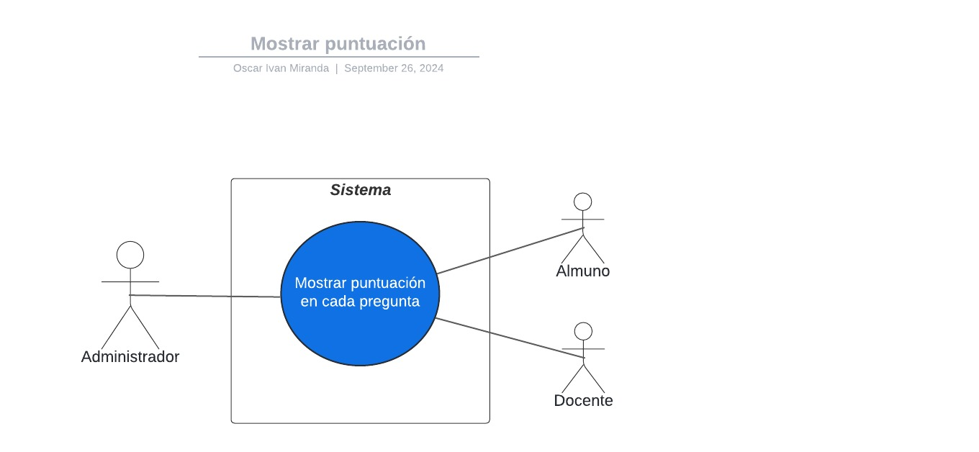

|  |  |  |
| --- | --- | --- |
| **ID:** | CU009 | |
| **Nombre** | Mostrar tiempo total del examen | |
| **Actores** | Docente, Sistema, Estudiante | |
| **Objetivo** | Mostrar a los estudiantes y docentes el tiempo total que tomará completar el examen. | |
| Urgencia | Media | |
| Esfuerzo | Bajo | |
| **Pre-condiciones** | * El tiempo límite debe estar definido para el examen. | |
| **Flujo Normal** | Docente | Sistema |
| El docente o estudiante accede a los detalles del examen. |  |
|  | El sistema muestra el tiempo total del examen. |
| **Flujo alternativo 1** | Si no se ha definido un tiempo, el sistema muestra un mensaje indicando que no se ha establecido un tiempo total. |  |
| **Post-condiciones** | El tiempo total se muestra correctamente. |  |
| **Excepciones** | Error al recuperar el tiempo configurado |  |

**CASO No. 10**



|  |  |  |
| --- | --- | --- |
| **ID:** | CU010 | |
| **Nombre** | Identificar preguntas con mayor índice de error | |
| **Actores** | Docente, Sistema | |
| **Objetivo** | Permitir que el docente identifique las preguntas con mayor índice de errores en los exámenes | |
| Urgencia | Alta | |
| Esfuerzo | Medio | |
| **Pre-condiciones** | El examen debe haber sido completado por un grupo de estudiantes. | |
| **Flujo Normal** | Docente | Sistema |
| El docente accede a la sección de resultados. |  |
| Selecciona la opción para ver el índice de error por pregunta. |  |
|  | El sistema muestra una lista de preguntas ordenadas por la tasa de error. |
| **Flujo alternativo 1** | Si no hay datos suficientes para calcular el índice de error, se muestra un mensaje de "sin datos disponibles". |  |
| **Post-condiciones** | El docente puede revisar y ajustar las preguntas según el índice de error. |  |
| **Excepciones** | * Error al calcular el índice de error CU011 |  |

**CASO No. 11**



|  |  |  |
| --- | --- | --- |
| **ID:** | CU011 | |
| **Nombre** | Mostrar puntuación por pregunta | |
| **Actores** | Docente, Sistema, Estudiante | |
| **Objetivo** | Mostrar la puntuación obtenida por cada pregunta en los exámenes realizados por los estudiantes | |
| Urgencia | Media | |
| Esfuerzo | Bajo | |
| **Pre-condiciones** | El examen debe haber sido completado por los estudiantes. | |
| **Flujo Normal** | Docente | Sistema |
| El docente o estudiante accede a los resultados del examen |  |
|  | El sistema muestra la puntuación por cada pregunta. |
| **Flujo alternativo 1** | Si no se han registrado respuestas para el examen, el sistema muestra un mensaje de "sin datos disponibles". |  |
| **Post-condiciones** | Se muestra la puntuación individual de cada pregunta correctamente. |  |
| **Excepciones** | Error al recuperar la información de puntuación. |  |

**CASO No. 12**



|  |  |  |
| --- | --- | --- |
| **ID:** | CU012 | |
| **Nombre** | Mostrar puntuación total del examen | |
| **Actores** | Docente, Sistema, Estudiante | |
| **Objetivo** | Mostrar la puntuación total obtenida por el estudiante en el examen | |
| Urgencia | Media | |
| Esfuerzo | Bajo | |
| **Pre-condiciones** | El examen debe haber sido completado | |
| **Flujo Normal** | Docente | Sistema | Estudiante |
|  |  | El estudiante solicita el resultado final del examen |
|  | El sistema calcula y muestra la puntuación total |  |
| **Flujo alternativo 1** | Si hay un error en el cálculo de la puntuación, se le notifica al usuario. |  |  |
| **Post-condiciones** | La puntuación total se muestra correctamente |  |  |
| **Excepciones** | Error en la recuperación o cálculo de los resultados. |  |  |

**CASO No. 13**



|  |  |  |
| --- | --- | --- |
| **ID:** | CU013 | |
| **Nombre** | Administrar archivos multimedia (desglosar en tres casos de usos más) | |
| **Actores** | Docente, Sistema | |
| **Objetivo** | Permitir que el docente gestione los archivos multimedia utilizados en los exámenes (imágenes, videos, audios). | |
| Urgencia | Alta | |
| Esfuerzo | Medio | |
| **Pre-condiciones** | * El docente debe estar autenticado y tener permisos para gestionar archivos | |
| **Flujo Normal** | Docente | Sistema |
| El docente accede a la opción de "Administrar archivos". |  |
| Elige entre subir, editar o eliminar archivos multimedia. |  |
|  | El sistema gestiona el archivo seleccionado según la acción solicitada |
| **Flujo alternativo 1** | Si el formato del archivo no es compatible, el sistema lo rechaza. |  |
| **Post-condiciones** | Los archivos multimedia son administrados correctamente |  |
| **Excepciones** | Error al cargar o eliminar archivos |  |

**CASO No. 14**

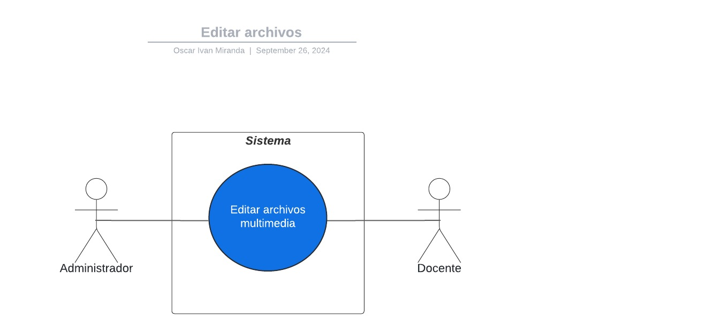

|  |  |  |
| --- | --- | --- |
| **ID:** | CU014 | |
| **Nombre** | **Eliminar archivo multimedia** | |
| **Actores** | Docente, Sistema | |
| **Objetivo** | Permitir que el docente elimine archivos multimedia de la plataforma | |
| Urgencia | Media | |
| Esfuerzo | Bajo | |
| **Pre-condiciones** | * El archivo debe estar previamente cargado en el sistema | |
| **Flujo Normal** | Docente | Sistema |
| El docente selecciona un archivo multimedia |  |
| Confirma la eliminación del archivo. |  |
|  | El sistema elimina el archivo de la base de datos. |
| **Flujo alternativo 1** | Si el archivo está vinculado a un examen activo, el sistema notifica al docente y bloquea la eliminación. |  |
| **Post-condiciones** | El archivo multimedia es eliminado correctamente. |  |
| **Excepciones** | Error en la eliminación del archivo |  |

**CASO No. 15**



|  |  |  |
| --- | --- | --- |
| **ID:** | CU015 | |
| **Nombre** | **Editar archivo multimedia** | |
| **Actores** | Docente, Sistema | |
| **Objetivo** | Permitir que el docente edite los archivos multimedia cargados previamente. | |
| Urgencia | Media | |
| Esfuerzo | Bajo | |
| **Pre-condiciones** | * El archivo debe haber sido cargado previamente | |
| **Flujo Normal** | Docente | Sistema |
| El docente selecciona un archivo multimedia |  |
| Realiza las modificaciones necesarias |  |
|  | El sistema guarda los cambios |
| **Flujo alternativo 1** | Si el archivo está vinculado a un examen en curso, el sistema notifica al docente. |  |
| **Post-condiciones** | El archivo multimedia se edita correctamente. |  |
| **Excepciones** | Error al guardar los cambios en el archivo |  |

**CASO No. 16**



|  |  |  |
| --- | --- | --- |
| **ID:** | CU016 | |
| **Nombre** | **Graficar resultados de exámenes** | |
| **Actores** | Docente, Sistema | |
| **Objetivo** | Generar gráficos que muestren el rendimiento de los estudiantes en los exámenes. | |
| Urgencia | Media | |
| Esfuerzo | Medio | |
| **Pre-condiciones** | * Los estudiantes deben haber completado el examen | |
| **Flujo Normal** | Docente | Sistema |
| El docente accede a la sección de resultados |  |
| Selecciona la opción de generar gráficos |  |
|  | El sistema muestra los gráficos con los resultados. |
| **Flujo alternativo 1** | Si no hay suficientes datos, el sistema notifica al docente. |  |
| **Post-condiciones** | Los gráficos se generan correctamente y se muestran al docente |  |
| **Excepciones** | Error al generar los gráficos |  |

**CASO No. 17**



|  |  |  |
| --- | --- | --- |
| **ID:** | CU017 | |
| **Nombre** | **Identificar errores antes de publicar un examen** | |
| **Actores** | Docente, Sistema | |
| **Objetivo** | Permitir que el docente revise y corrija errores antes de publicar un examen. | |
| Urgencia | Alta | |
| Esfuerzo | Bajo | |
| **Pre-condiciones** | * El examen debe estar en proceso de creación o edición. | |
| **Flujo Normal** | Docente | Sistema |
| El docente valida el examen. |  |
|  | El sistema muestra posibles errores en las preguntas o configuración. |
| El docente corrige los errores detectados. |  |
|  | El sistema guarda los cambios. |
| **Flujo alternativo 1** | Si no se detectan errores, el examen queda listo para publicación. |  |
| **Post-condiciones** | El examen se corrige y queda listo para ser publicado |  |
| **Excepciones** | Error al guardar los cambios |  |

**CASO No. 18**



|  |  |  |
| --- | --- | --- |
| **ID:** | CU018 | |
| **Nombre** | **Visualizar examen antes de publicarlo** | |
| **Actores** | Docente, Sistema | |
| **Objetivo** | Permitir que el docente vea una vista previa del examen antes de publicarlo. | |
| Urgencia | Media | |
| Esfuerzo | Bajo | |
| **Pre-condiciones** | * El examen debe estar en proceso de creación o edición | |
| **Flujo Normal** | Docente | Sistema |
| El docente selecciona la opción de vista previa. |  |
|  | El sistema genera una vista previa del examen. |
| El docente revisa el examen y decide si hacer cambios o publicarlo. |  |
| **Flujo alternativo 1** | Si hay un error en la vista previa, el sistema notifica al docente. |  |
| **Post-condiciones** | El examen está listo para ser publicado. |  |
| **Excepciones** | Error al generar la vista previa |  |

**CASO No. 19**

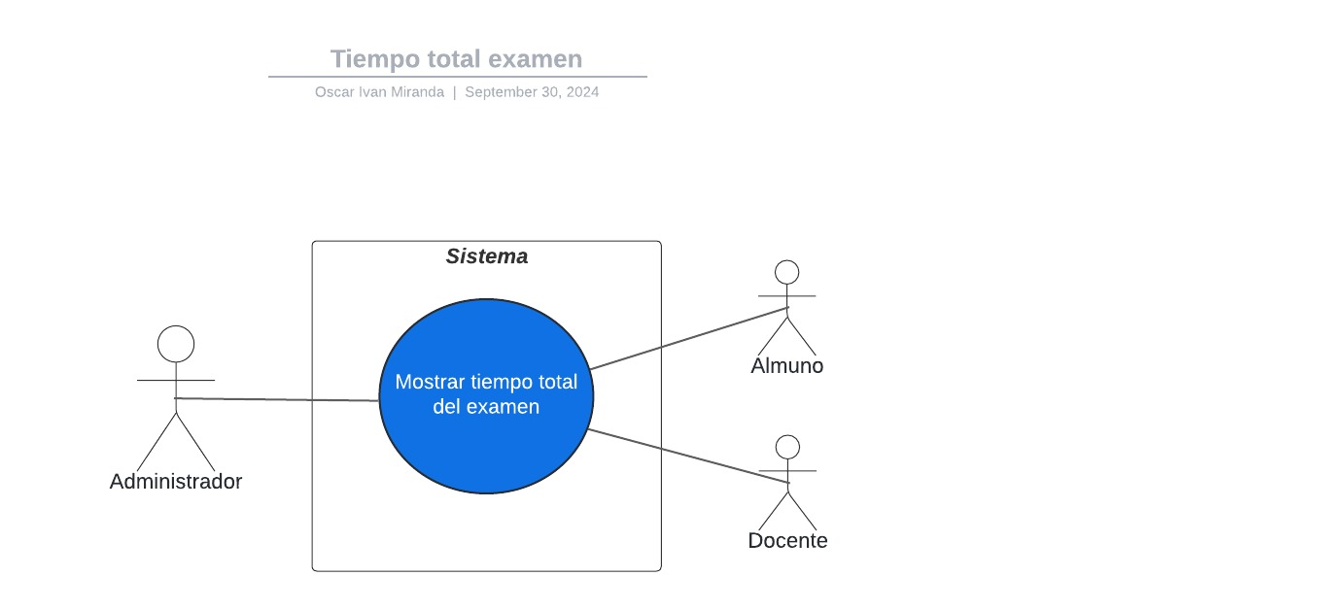

|  |  |  |  |
| --- | --- | --- | --- |
| **Flujo Normal** | Docente | Sistema | Estudiante |
|  |  | El estudiante realiza el examen |
|  | El sistema calcula y muestra los resultados en tiempo real. |  |
| El docente puede ver el progreso en tiempo real. |  |  |
| **Flujo alternativo 1** | Si hay una desconexión, el sistema intenta reconectar para continuar mostrando los resultados |  |  |
| **Post-condiciones** | Los resultados se actualizan en tiempo real |  |  |
| **Excepciones** | Error en la conexión o cálculo del resultado. |  |  |

**CASO No. 20**

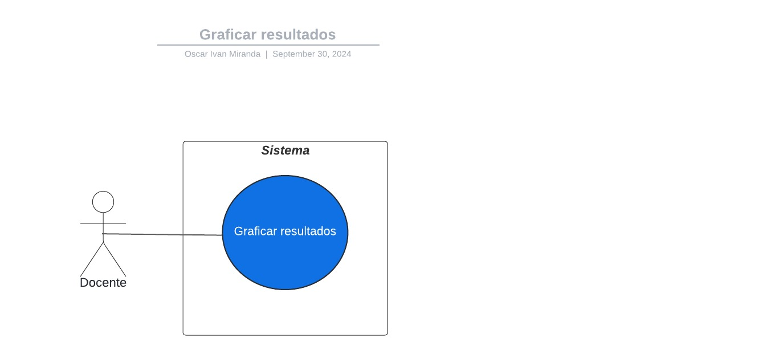

|  |  |  |
| --- | --- | --- |
| **ID:** | CU020 | |
| **Nombre** | **Mostrar tiempo restante del examen** | |
| **Actores** | Estudiante, Sistema | |
| **Objetivo** | Mostrar el tiempo restante que tiene el estudiante para completar el examen. | |
| Urgencia | Media | |
| Esfuerzo | Bajo | |
| **Pre-condiciones** | * El examen debe tener un tiempo límite definido | |
| **Flujo Normal** | Estudiante | Sistema |
| El estudiante comienza el examen. |  |
|  | El sistema muestra el tiempo restante en pantalla. |
| El tiempo se actualiza en tiempo real hasta que el examen finalice. |  |
| **Flujo alternativo 1** | Si el examen no tiene tiempo límite, el sistema no muestra la cuenta regresiva. |  |
| **Post-condiciones** | El tiempo se muestra correctamente hasta que el examen termine. |  |
| **Excepciones** | Error en la sincronización del tiempo |  |

A partir del análisis de requerimientos, funcionalidades y el proceso de Education test se concreta la siguiente matriz de prioridad de requerimientos.

Para la interpretación se tiene en cuenta la siguiente escala con sus valores.

Eje de Urgencia:

- Obligatoria (5)

- Alta (4)

- Moderada (3)

- Menor (2)

- Baja (1)

Eje de Esfuerzo:

- Muy alto (5)

- Alto (4)

- Medio (3)

- Bajo (2)

- Muy bajo (1)

Prioridad de Requisitos

|  |  |  |  |  |  |  |
| --- | --- | --- | --- | --- | --- | --- |
| IMPACTO | URGENCIA | | | | | |
|  | 1 BAJA | 2 MENOR | 3 MODERADA | 4 ALTA | 5 OBLIGATORIA |
| 5 MUY ALTO | 5 | 10 | 15 | 20 | 25 |
| 4 ALTO | 4 | 8 | 12 | 16 | 20 |
| 3 MEDIO | 3 | 6 | 9 | 12 | 15 |
| 2 BAJO | 2 | 4 | 6 | 8 | 10 |
| 1 MUY BAJO | 1 | 2 | 3 | 4 | 5 |
|  |  |  |  |  |  |

Requisitos No Funcionales

1. Desempeño

* El sistema debe responder a las solicitudes de los usuarios en menos de 2 segundos en condiciones normales de uso.
* sistema debe soportar al menos 50 usuarios simultáneos realizando exámenes sin afectar significativamente el rendimiento general.
* El sistema debe optimizar el tamaño de las imágenes y archivos multimedia para minimizar los tiempos de carga y asegurar una experiencia fluida.
* El sistema debe poder realizar las operaciones CRUD (Crear, Leer, Actualizar, Eliminar) en la base de datos en menos de 1 segundo.

2. Seguridad

* El sistema debe utilizar HTTPS para proteger la comunicación entre los usuarios y la plataforma.
* Se debe implementar un sistema de autenticación de usuarios con contraseñas encriptadas y gestión de roles (docente, estudiante, administrador).
* El sistema debe implementar mecanismos de control de acceso para garantizar que cada usuario solo tiene acceso a la información y las funcionalidades que le corresponden.
* Se debe auditar todos los accesos y modificaciones realizadas en el sistema, registrando la información de los usuarios que las realizan.
* Se debe proteger la base de datos contra accesos no autorizados mediante la implementación de medidas de seguridad como firewalls y reglas de acceso específicas.

3. Usabilidad

* La interfaz de usuario debe ser intuitiva y fácil de usar, con un diseño claro y consistente.
* El sistema debe ser accesible a todos los usuarios, incluyendo personas con discapacidades.
* La información presentada al usuario debe ser concisa, precisa y organizada de forma lógica.
* El sistema debe proporcionar mensajes de error claros y concisos, que ayuden al usuario a identificar y corregir los errores.
* El sistema debe tener un diseño responsive para adaptarse a diferentes dispositivos (computadoras de escritorio, tablets, teléfonos móviles).

4. Escalabilidad

* El sistema debe ser capaz de escalar horizontalmente para soportar un mayor número de usuarios y exámenes en el futuro.
* Se debe implementar una arquitectura de microservicios o de contenedores para facilitar la escalabilidad y el mantenimiento del sistema.
* La base de datos debe ser capaz de manejar grandes cantidades de datos y transacciones simultáneas

5. Disponibilidad

* El sistema debe tener un tiempo de actividad mínimo del 99,9% para asegurar que está disponible la mayor parte del tiempo.
* Se debe implementar un sistema de redundancia y Backus para garantizar la continuidad del servicio en caso de fallo del sistema.

6. Mantenimiento

* El sistema debe ser fácil de actualizar y mantener, con un código fuente bien documentado y modular.
* Se deben implementar herramientas de monitoreo y análisis para facilitar la detección y resolución de problemas

Requisitos de Desempeño

1. Desempeño

• El sistema debe responder a las solicitudes de los usuarios en menos de 2 segundos en condiciones normales de uso.

• El sistema debe soportar al menos 50 usuarios simultáneos realizando exámenes sin afectar significativamente el rendimiento general.

• El sistema debe optimizar el tamaño de las imágenes y archivos multimedia para minimizar los tiempos de carga y asegurar una experiencia fluida.

• El sistema debe poder realizar las operaciones CRUD (Crear, Leer, Actualizar, Eliminar) en la base de datos en menos de 1 segundo.

2. Seguridad

• El sistema debe utilizar HTTPS para proteger la comunicación entre los usuarios y la plataforma.

• Se debe implementar un sistema de autenticación de usuarios con contraseñas encriptadas y gestión de roles (docente, estudiante, administrador).

• El sistema debe implementar mecanismos de control de acceso para garantizar que cada usuario solo tiene acceso a la información y las funcionalidades que le corresponden.

• Se debe auditar todos los accesos y modificaciones realizadas en el sistema, registrando la información de los usuarios que las realizan.

• Se debe proteger la base de datos contra accesos no autorizados mediante la implementación de medidas de seguridad como firewalls y reglas de acceso específicas.

3. Usabilidad

• La interfaz de usuario debe ser intuitiva y fácil de usar, con un diseño claro y consistente.

• El sistema debe ser accesible a todos los usuarios, incluyendo personas con discapacidades.

• La información presentada al usuario debe ser concisa, precisa y organizada de forma lógica.

• El sistema debe proporcionar mensajes de error claros y concisos, que ayuden al usuario a identificar y corregir los errores.

• El sistema debe tener un diseño responsive para adaptarse a diferentes dispositivos (computadoras de escritorio, tablets, teléfonos móviles).

4. Escalabilidad

• El sistema debe ser capaz de escalar horizontalmente para soportar un mayor número de usuarios y exámenes en el futuro.

• Se debe implementar una arquitectura de microservicios o de contenedores para facilitar la escalabilidad y el mantenimiento del sistema.

• La base de datos debe ser capaz de manejar grandes cantidades de datos y transacciones simultáneas.

5. Disponibilidad

• El sistema debe tener un tiempo de actividad mínimo del 99,9% para asegurar que está disponible la mayor parte del tiempo.

• Se debe implementar un sistema de redundancia y Backus para garantizar la continuidad del servicio en caso de fallo del sistema.

6. Mantenimiento

• El sistema debe ser fácil de actualizar y mantener, con un código fuente bien documentado y modular.

• Se deben implementar herramientas de monitoreo y análisis para facilitar la detección y resolución de problemas.

Requisitos de Seguridad.

Autenticación y Autorización

* El sistema debe implementar un sistema de autenticación de usuarios robusto que utilice contraseñas encriptadas con algoritmos de hashing seguros (como bcrypt o Argon2).
* Se deben implementar mecanismos de autenticación de dos factores (2FA) para las cuentas de administrador, como la verificación por SMS o aplicaciones de autenticación.
* Se deben implementar roles de usuario (docente, estudiante, administrador) con permisos específicos para acceder a las funcionalidades y datos del sistema.
* El sistema debe bloquear las cuentas de usuario después de un número determinado de intentos fallidos de inicio de sesión.

Protección de Datos

* La plataforma debe utilizar HTTPS (SSL/TLS) para encriptar todas las comunicaciones entre los usuarios y la plataforma.
* Se debe implementar un sistema de gestión de acceso a la base de datos que asegure que solo los usuarios autorizados pueden acceder a los datos del sistema.
* Se deben implementar medidas para proteger la base de datos contra ataques de inyección SQL y otros métodos de acceso no autorizado.
* La información personal de los usuarios (como nombres, correos electrónicos, contraseñas) debe almacenarse de forma segura y encriptada.
* Se debe implementar un sistema de registro de auditoría para rastrear todos los accesos y modificaciones de los datos del sistema.

Protección contra Ataques

* El sistema debe estar protegido contra ataques comunes de denegación de servicio (DoS).
* Se deben implementar medidas para prevenir ataques de inyección de código en la plataforma.
* Se debe mantener el sistema actualizado con los últimos parches de seguridad y actualizaciones de software.

Controles de Acceso

* Los docentes deben tener acceso a los resultados de los exámenes de sus propios estudiantes y no de otros grupos.
* Los estudiantes solo pueden acceder a los exámenes que les hayan sido asignados por los docentes.
* Los administradores tienen acceso total al sistema y pueden controlar los permisos de otros usuarios.

Pruebas de Seguridad

* Se deben realizar pruebas de penetración regulares para identificar posibles vulnerabilidades en el sistema.
* Se deben realizar pruebas de seguridad periódicas para asegurar que el sistema cumple con los requisitos de seguridad establecidos.

Requisitos de Usabilidad

Interfaz de Usuario (UI)

* La interfaz de usuario debe ser intuitiva y fácil de navegar, con un diseño claro, consistente y atractivo.
* Se deben utilizar elementos visuales claros y concisos para guiar al usuario a través de las funcionalidades de la plataforma.
* Los botones, menús e iconos deben ser fáciles de identificar y entender.
* El sistema debe ofrecer mensajes de error claros y concisos que ayuden al usuario a identificar y corregir los errores.
* El diseño debe ser responsive para adaptarse a diferentes dispositivos (computadoras de escritorio, tablets, teléfonos móviles) y tamaños de pantalla.

Flujo de Trabajo

* El proceso de creación y administración de exámenes debe ser simple e intuitivo.
* Los estudiantes deben poder navegar fácilmente por los exámenes y responder a las preguntas sin distracciones.
* El sistema debe proporcionar una retroalimentación clara al usuario durante el proceso de realización de un examen (por ejemplo, mostrando el progreso, el tiempo restante y las preguntas respondidas)
* Se debe proporcionar una forma sencilla de acceder a la ayuda y la información sobre la plataforma, como un menú de ayuda o un tutorial.

Accesibilidad:

* La plataforma debe ser accesible para todos los usuarios, incluyendo personas con discapacidades
* Se debe utilizar un contraste de color adecuado para asegurar que el texto es legible para usuarios con dificultades visuales.
* Se deben proporcionar opciones de accesibilidad como el ajuste del tamaño de fuente y el uso de teclados virtuales.

Claridad y Concisión:

* Las instrucciones y el lenguaje utilizados en la plataforma deben ser claros, concisos y fáciles de entender.
* Se deben utilizar términos y lenguaje que sean relevantes para el contexto educativo.

Diseño

* El diseño de la plataforma debe ser atractivo y agradable a la vista, utilizando colores y tipografía apropiados.
* Se deben utilizar imágenes y gráficos relevantes para mejorar la comprensión y el interés de los usuarios.

Requisitos de Escalabilidad

Escalabilidad Horizontal

* La arquitectura del sistema debe permitir la escalabilidad horizontal mediante la adición de nuevos servidores o instancias en la nube para manejar un aumento del tráfico y las demandas de procesamiento
* Se deben utilizar tecnologías y herramientas que permitan la escalabilidad horizontal, como contenedores (Docker, Kubernetes) o servicios de computación en la nube (AWS, Azure, GCP)
* La base de datos debe ser capaz de escalar horizontalmente para manejar un mayor volumen de datos y transacciones. Se pueden considerar bases de datos como MongoDB o PostgreSQL con replicación y sharding.

Escalabilidad Vertical

* El sistema debe ser capaz de escalar verticalmente mediante la actualización de los recursos del servidor (CPU, RAM, almacenamiento) para mejorar el rendimiento en caso de un aumento significativo de la carga.
* El sistema debe ser capaz de manejar un aumento del tamaño de los archivos multimedia (imágenes, audio, video) a medida que se almacenen más archivos.

Optimización del Rendimiento

* Se deben implementar técnicas de optimización del código para mejorar el rendimiento y la eficiencia del sistema.
* Se deben utilizar mecanismos de caché para mejorar el tiempo de carga de los datos y las solicitudes de los usuarios.
* Se deben implementar mecanismos para comprimir los archivos multimedia y reducir el ancho de banda necesario para descargarlos.

Eficiencia de Recursos

* El sistema debe ser eficiente en el uso de los recursos del servidor (CPU, RAM, almacenamiento) para minimizar los costos operativos.
* Se deben utilizar mecanismos para monitorear y analizar el uso de los recursos del sistema para identificar posibles cuellos de botella y optimizaciones.

Modelado E/R

Diagrama de Entidad-Relación

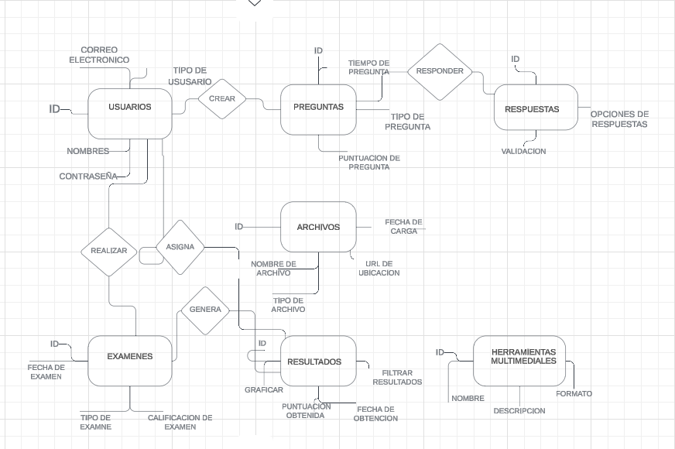

Diagrama relacional

Descripción de Entidades y Relaciones

Reglas de Integridad

Anexos (si es necesario)

Diagramas Adicionales

Referencias

Etapa 2: Persistencia de Datos con Backend

Introducción

Propósito de la Etapa

Alcance de la Etapa

Definiciones y Acrónimos

Diseño de la Arquitectura de Backend

Descripción de la Arquitectura Propuesta

Componentes del Backend

Diagramas de Arquitectura

Elección de la Base de Datos

Evaluación de Opciones (SQL o NoSQL)

Justificación de la Elección

Diseño de Esquema de Base de Datos

Implementación del Backend

Elección del Lenguaje de Programación

Creación de la Lógica de Negocio

Desarrollo de Endpoints y APIs

Autenticación y Autorización

Conexión a la Base de Datos

Configuración de la Conexión

Desarrollo de Operaciones CRUD

Manejo de Transacciones

Pruebas del Backend

Diseño de Casos de Prueba

Ejecución de Pruebas Unitarias y de Integración

Manejo de Errores y Excepciones

Etapa 3: Consumo de Datos y Desarrollo Frontend

Introducción

Propósito de la Etapa

Alcance de la Etapa

Definiciones y Acrónimos

Creación de la Interfaz de Usuario (UI)

Diseño de la Interfaz de Usuario (UI) con HTML y CSS

Consideraciones de Usabilidad

Maquetación Responsiva

Programación Frontend con JavaScript (JS)

Desarrollo de la Lógica del Frontend

Manejo de Eventos y Comportamientos Dinámicos

Uso de Bibliotecas y Frameworks (si aplicable)

Consumo de Datos desde el Backend

Configuración de Conexiones al Backend

Obtención y Presentación de Datos

Actualización en Tiempo Real (si aplicable)

Interacción Usuario-Interfaz

Manejo de Formularios y Validación de Datos

Implementación de Funcionalidades Interactivas

Mejoras en la Experiencia del Usuario

Pruebas y Depuración del Frontend

Diseño de Casos de Prueba de Frontend

Pruebas de Usabilidad

Depuración de Errores y Optimización del Código

Implementación de la Lógica de Negocio en el Frontend

Migración de la Lógica de Negocio desde el Backend (si necesario)

Validación de Datos y Reglas de Negocio en el Frontend

Integración con el Backend

Verificación de la Comunicación Efectiva con el Backend

Pruebas de Integración Frontend-Backend